Atklāts kopienas centrs Džūkstē
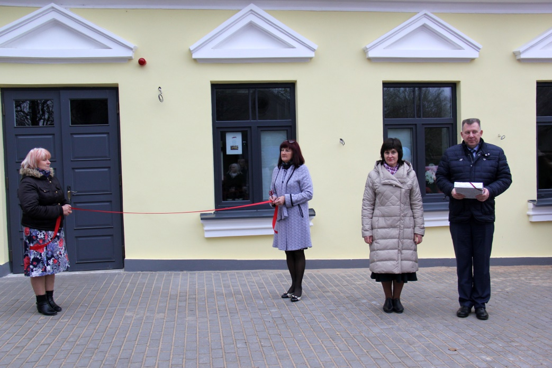
9.novembrī Džūkstes pagastā tika svinīgi atklāts kopienas centrs, kas tapis pateicoties džūkstenieku iniciatīvai. Šis ir jau ceturtais kopienas centrs Tukuma novadā, kurš izveidots ar mērķi uzlabot iedzīvotāju dzīves kvalitāti un veicināt iedzīvotājus iesaistīties sabiedriskajās aktivitātēs. Kopienas centra darbības pamatvirziens ir sociālais atbalsts maznodrošinātajiem iedzīvotājiem, interešu pulciņi dažādām vecuma grupām un brīvā laika pavadīšanas veids.
Kopienas centrs izveidots ēkā “Aptiekas māja” 3, Džūkstē, kuru Tukuma novada Dome iegādājās 2016.gadā. Ēka tika atjaunota un pielāgota piekļūšanai cilvēkiem ar īpašām vajadzībām, kā arī sakārtota tās apkārtējā vide. Kopienas centrā ir izveidota telpa praktiskajām nodarbībām, kur tiks veidoti interešu pulciņi, vingrošanas nodarbības un dažādi pasākumi, lai atbalstītu vietējos iedzīvotājus un veicinātu to iekļaušanu kopienā. Šajā telpā ir ierīkota virtuves iekārta, kur centra apmeklētājiem ir iespēja pagatavot ēdienu un apgūt ēst gatavošanas prasmes. Plānots, ka centrā iedzīvotājiem būs pieejama arī duša un veļas mazgājamā mašīna. Šajā ēkā vēl tiks iekārtotas telpas sociālajiem darbiniekiem un aptiekai.
Kopienas centrs ir pieejams ikvienam Džūkstes pagasta iedzīvotājam un tajā sniegtie pakalpojumi būs bez maksas. Plānots, ka centrs darbosies katru darba dienu, bet ja būs nepieciešamība (pasākumi, nodarbības, sociālais darbs u.c.), tas darbosies arī brīvdienās.
Būvdarbus ēkā veica SIA “Amatnieks”, autors ir SIA “Jaunpils projekts”, būvuzraugs – Mārtiņš Tuņa, SIA “Do Construction”.
Džūkstes kopienas centra telpu atjaunošanas kopējās izmaksas pēc iepirkuma rezultātiem sastādīja 91875,28 EUR (ar PVN). Pēc papildus vienošanās kopējās telpu atjaunošanas izmaksas samazinājās uz 91257,64 EUR, no kurām attiecināmās izmaksas ir 42000,00 EUR. Lauku atbalsta dienesta finansējums ir 38700,00 EUR.

